山丹城北工业园区
推进企业投资工业项目“标准地”供地模式实施细则

为深入推进山丹城北工业园区工业项目“标准地”改革,强化“要素跟着项目走”保障机制,切实提高土地利用效率,实现“拿地即开工”,根据省政府办公厅《关于印发甘肃省深化“放管服”改革优化营商环境提质提标年工作方案的通知》(甘政办发〔2021〕13号)和《关于深化投资建设领域“放管服”改革持续优化营商环境的若干措施》（甘政办发〔2021〕102号）以及省发展改革委、省自然资源厅《关于开展“标准地”改革试点工作的通知》(甘发改投资函〔2021〕7号)和张掖市人民政府办公室《关于印发张掖市推进企业投资工业项目“标准地”改革工作实施方案的通知》要求,结合山丹城北工业园区实际,制定本实施细则。
一、总体要求
贯彻落实党中央、国务院及省委省政府关于深化“放管服”改革优化营商环境的部署要求,充分发挥工业园区政策体制优势,对符合“布局集中、产业集聚、用地集约”要求的项目优先安排建设用地指标,加快土地供应改革创新,吸引高质量工业项目快速落地,推动山丹城北工业园区经济高质量发展。
二、 范围及原则
企业投资工业项目“标准地”是指在完成相关区域评估基础上,带着控制性指标,项目符合规划要求，并实现项目开工所必须的通水、通电、通路、土地权属清晰且拆迁完成等基本条件出让的国有建设用地。推进具有通用性、配套性、集约性“标准化厂房”建设，将为中小工业企业集聚发展和工业投资项目提供生产经营场所的发展平台。
1.适用范围
山丹城北工业园区管辖范围内所有采用出让方式供地的企业投资工业项目,适用本实施细则。
2.基本原则
(一）坚持市场化配置原则。坚持市场在资源配置中的决定性作用，破除传统土地资源要素配置中的体制性障碍，通过政府事前制定发布标准，企业对标竞价，构建“公开透明、规范高效”的新型招商模式和良好的营商环境。
(二）坚持标准先行原则。全面实施区域评价制度，在土地出让前先行制定规划设计条件、固定资产投资强度、能耗标准、环境标准、亩产税收和亩均增加值等控制指标，降低制度性交易成本，以土地利用效率为核心，完善奖惩倒逼机制，提升土地节约集约利用水平。
(三)坚持承诺诚信原则。建立“守信者受益、失信者受限”的信用联合奖惩机制，实行“标准地”企业承诺制度，对企业履行承诺情况全过程监管、实行奖惩。
(四)坚持全流程监管原则。强化事中事后监管、指导，完善监管服务体系，建立企业承诺信用评价管理机制，加大对诚信主体激励和失信主体惩戒力度，形成“守信者受益、失信者受限”的良好风气。
三、区域评估
拟出让“标准地”所在区域，全面应用区域评估成果，项目审批全流程涉及6项区域评估，其中主管部门公告范围内的压覆重要矿产资源评估、地质灾害危险性评估、规划环境影响评价、水土保持区域评估、文物影响评估、地震安全性评价和水资源论证、气候可行性论证等评估事项，不再单独编制单项评估文本和评估事项审查审批，采用告知承诺方式办理；环境影响评价、安全预评价、安全设施设计审查3项评估事项按照国家、省、市、县及山丹城北工业园区相关规定执行。
规范文物行政审批流程。建设项目选址应严格避让文物保护单位的保护范围和建设控制地带，确因特殊情况无法避开的，须上报省文物局组织相关单位进行考古调查，根据考古调查结果和文物保护意见，编制工程项目涉及文物保护单位的设计方案和文物影响评估报告，按文物行政许可程序履行审批手续。由于文物埋藏的隐蔽性和不可预见性，不排除施工中发现文物遗存的可能。施工中如发现地下文物，施工单位应立即停工并保护好现场，并及时上报县文体广旅局(文物局)。
四、控制性指标
设立出让工作“标准地”准入条件控制性指标体系，明确准入产业、亩均固定资产投资强度、亩均税收、容积率、建筑密度、绿化率等6项控制性指标体系。
1.准入产业。要围绕国家《产业结构调整指导目录》《山丹县产业准入负面清单》，立足资源禀赋、产业基础和区位优势，重点引进农副产品加工、装备制造、建材轻工、生物医药、现代物流等产业。对于原国土资源部《限制用地项目目录（2012年本）》《禁止用地项目目录（2012年本）》和国家发改委制定的《产业结构调整指导目录》中禁止入园项目，一律禁止进入山丹城北工业园区。
2.亩均固定资产投资强度。项目亩均固定资产投资强度不低于31.33-88.66万元/亩。
3.亩均税收。项目达产后，亩均年税收不低于3万元/亩。企业应根据实际经营情况按照相关税收法律法规如实申报并缴纳税款。
4.容积率。容积率不低于《工业项目建设用地控制指标》相关规定。
5.绿化率。绿化率不低于30%。
6.建筑密度。30%-60%。
五、基础设施及出让流程
1.基础设施
山丹城北工业园区“标准地”严格执行净地出让规定，确保地块具备项目动工开发所必须的“七通一平”基础条件，包括道路、给水、排水、电力、供气（热）、网络及区域平整完成。同时，“标准化厂房”满足入驻企业“七通一平”基础条件，有利于优化生产力布局，促进中小企业发展，实现招商引资项目“拎包入住”。
2.出让或租赁流程
山丹城北工业园区“标准地”出让按照出让前准备、按标出让、审批服务、按标施建、对标验收、监督管理等环节组织实施（详见附件1)。企业上报供地申请后，山丹城北工业园区规划建设局提请出让议题在园区党工委会议研究确定，利用园区现有建设用地拟定“标准地”国有建设用地使用权出让方案，由县自然资源局审核报县政府批准后发布招拍挂出让公告，附带“标准地”控制性指标，并组织进行土地招拍挂。“标准化厂房”租赁按山丹县人民政府《关于高新技术企业孵化园标准化厂房综合办公楼及公租房租赁收费标准的批复》执行。
六、责任书签订及按标施建
1.责任书签订
企业竞得土地后，与山丹城北工业园区管委会签订《山丹城北工业园区项目“标准地”履约责任书》（详见附件2),并与县自然资源局签订《国有建设用地使用权出让合同》并按程序办理用地批复。企业入驻“标准化厂房”投资项目前，其租赁合同与山丹县工业园区投资开发有限公司按相关规定签订。
2.按标施建
项目开工后，用地企业承担并落实工程建设主体责任和质量、安全、进度管理，确保按工程建设相关法律法规和建设计划实施。不能按期开工的，应提前30日向园区管委会提出延建申请，延期建设不得超过3个月。造成土地闲置的，县自然资源局按《闲置土地处置办法》进行处置。项目勘察设计、监理、施工单位应履行相关责任和义务，保障工程按标施建。
七、验收及管理
1.对标验收
项目投产后，县发改、自然资源局等相关部门按照《山丹城北工业园区项目“标准地”履约责任书》规定，对项目进行协同联动、联合验收。通过联合验收的，出具联合验收意见书；未通过联合验收的，由相关主管部门责令其限期整改，整改期最长不超过2个月。
2. 监督管理
根据“谁主管、谁负责”的原则，山丹城北工业园区各责任单位建立覆盖“标准地”项目审批、项目建设、联合验收等环节监督管理体系，实施全覆盖、全过程的联动协同监管。
项目建设过程中，园区规划建设局牵头，经济发展局、招商服务中心、物流园管理服务中心及各职能部门重点监管企业是否按照约定的标准、设计要求施工建设。
项目建成后，由县发改、自然资源局等相关主管部门负责对照《山丹城北工业园区项目“标准地”履约责任书》约定的亩均固定资产投资强度进行复核。未达到约定要求的，根据相关规定进行处罚，并根据《山丹城北工业园区项目“标准地”履约责任书》责令项目业主缴纳违约金。
山丹税务局对照《山丹城北工业园区项目“标准地”履约责任书》约定的亩均税收进行复核。亩均税收未达到承诺标准的，不享受园区扶持政策，并根据相关税收法律法规提醒企业按时申报缴纳税款，做好纳税辅导工作。
县自然资源局会同山丹城北工业园区对照《山丹城北工业园区项目“标准地”履约责任书》约定的规划设计、容积率、绿化率（项目主体竣工验收前完成绿化工作）进行复核，对不符合要求的限期3个月内进行整改，整改期限后仍达不到要求的不予办理规划验收，并对造成闲置用地的按照《闲置土地处置办法》要求进行收回。
- 信用评价及容错机制
1.实行“标准地”信用奖惩评价
建立“标准地”企业投资项目信用评价体系和严重失信名单制度。实施“标准地”企业投资项目全过程信用档案管理，对企业“标准地”承诺兑现结果进行信用评价，引导相关单位采用评价结果作为差别化用水、用电、用能、用地的重要参考，并将企业法人、法定代表人的承诺兑现情况纳入信用中国、信用张掖等信息平台并向社会公开。对未兑现承诺的，采取没收履约保证金、补齐承诺税款等措施;对严重失信的用地企业，采取“一票否决”式的信用联合惩戒;对如期履约、亩均税收高、示范效应好的企业，按规定给予相关扶持。
2.建立容错机制
坚持“鼓励改革创新、支持履职担当，坚持包容审慎、依法公平公正”的原则，结合山丹城北工业园区实际，实行工业企业投资项目“标准地”改革容错免责机制，进一步营造鼓励改革创新、敢于担当、积极履职的良好氛围。
九、附则
本细则自印发之日起施行。

附件：1.山丹城北工业园区项目“标准地”全过程流程图
2.山丹城北工业园区项目“标准地”履约责任书
3.山丹城北工业园区项目“标准地”监督责任表
4.山丹城北工业园区区域评估事项

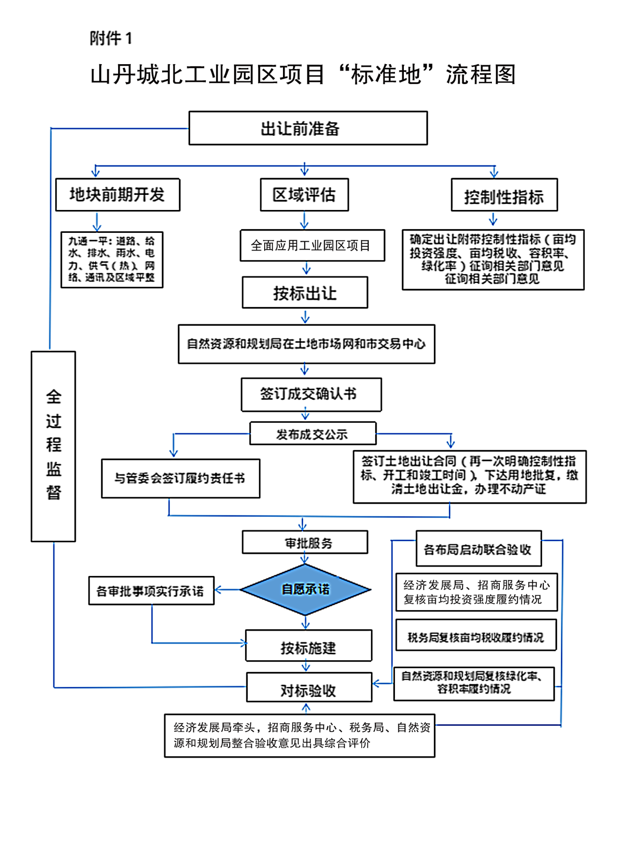
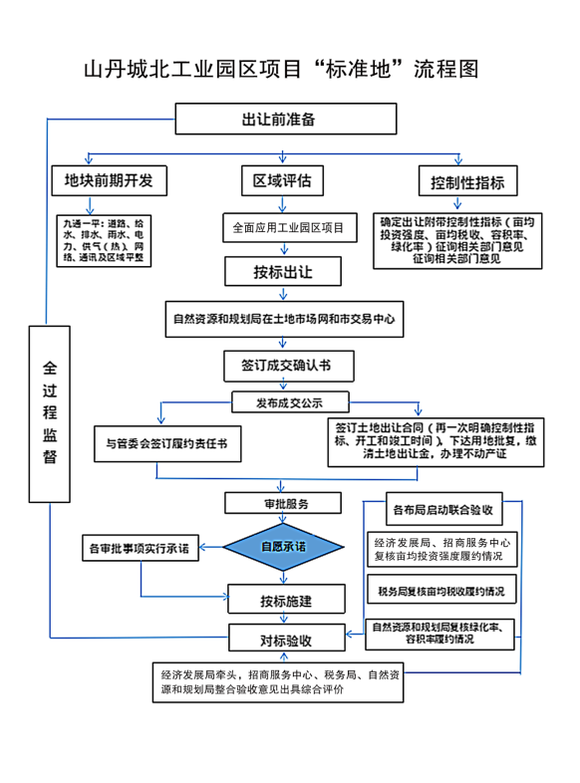

山丹城北工业园区
项目“标准地”履约责任书

责任书编号：

甲 方：

乙 方：

联 系 人：

联系电话：
第一章 总则
第一条 根据《中华人民共和国民法典》《中华人民共和国土地管理法》等有关法律、行政法规的规定，本着平等、自愿、诚实守信的原则，经双方协商一致，订立本责任书。
第二章 基本情况
第二条 本责任书项下宗地编号： ，宗地总面积 亩（ 平方米），本责任书项下宗地坐落： 。
第三条 乙方同意本责任书项下宗地建设项目在 年＿ 月 日之前开工，在 年 月 日之前竣工。乙方不能按期开工，应及时通知甲方，并提前30日向山丹城北工业园区规划建设局提出延期建设申请，经同意延期建设的，其项目竣工时间相应顺延，但延期建设期限不得超过3个月。
第四条 乙方同意本责任书项下宗地建设项目在 年＿月 日之前达产。
第三章 控制性指标要求
第五条 本责任书项下宗地建设项目应符合下列标准要求：（一）投资项目亩均固定资产投资强度不得低于人民币大写
万元／亩（小写 万元／亩）；
（二）项目建筑容积率不低于 ；
（三）项目绿化率不低于 ；
（四）项目达产后亩均税收不低于人民币大写
万元/亩（小写 万元／亩）；
第四章 甲方权利和义务
第六条 就甲方义务做如下约定：
（一）确保地块具备项目动工开发所必须的“七通一平”
基础条件；
（二）督促入驻生产建设单位严格按照区域评估报告要求落实各项水土保持措施;（水务局建议）
（三）协调各职能部门为乙方办理项目手续；
（四）协调相关部门，对照本责任书第五条各项规定条件对乙方实施的建设项目在企业申请联合验收后30日内完成联合验收；
（五）按照本责任书第五条开展对标验收；
（六）其他： 。
第五章 乙方权利和义务
第七条 就乙方义务做如下约定：
（一）承担诚实守信、勤勉尽责义务，严格遵守国家和省上相关法律法规、政策和标准。本企业违反本责任书的，自愿承担相应违约责任，由此产生的任何法律责任和违约责任均由本企业自行承担，与甲方无关；
（二）依法组织编报水土保持方案，组织开展水土保持方案的后续设计，保障水土保持措施落实经费，纳入工程概预算；组织水土保持施工，落实水土流失防治责任；组织开展水土保持监理、监测工作；依法依规缴纳水土保持补偿费；落实项目水土流失防治责任范围内水土保持设施的管护责任；在生产建设项目投产使用前，完成水土保持设施自主验收；接受甲方和水行政主管部门的监督检查；
（三）承担并落实工程主体责任，确保工程符合相关规定，严格按照既定计划实施；
（四）自觉接受甲方及相关政府部门的监督和指导，对检查提出的整改通知，须及时整改；
（五）项目竣工后及时申报联合验收：
（六）项目达产后积极配合甲方开展对标验收；
（七）其他： 。
第六章 违约责任
第八条 甲方未按本责任书约定履行应尽义务，造成乙方经济损失的，应予以一定补偿；因工业园区原因导致项目联合验收延期的，企业承诺的时间期限可依申请相应顺延。
第九条 未达到本责任书第五条第（一）、（二）项规定的，判定联合验收不达标的，责令限期整改，整改期最长不超过半年。整改后仍不达标的，联合验收不予通过。乙方的违约责任按照土地出让金总额的5%收取土地使用违约金。
第十条 补充条款 。
第七章 不可抗力
第十一条 因不可抗力不能履行本责任书的，根据不可抗力的影响，部分或全部免除责任，但法律另有规定的除外。一方延迟履行后发生不可抗力的，不能免除责任。
“不可抗力”是指不能预见、不能避免并不能克服的客观情况。
第十二条 主张不可抗力的一方应及时通知对方，以减轻可能给对方造成的损失，并应在合理期限内提供证明。
第八章 争议解决
第十三条 本责任书订立、效力、解释、履行及争议的解决，适用中华人民共和国法律。
甲乙双方因履行本责任书而发生纠纷的，向人民法院提起诉讼。

第九章 附则
第十四条 甲乙双方当事人均应保证本责任书中所填写的信息内容真实有效，一方信息如有变更，应于变更之日起15日内以书面形式告知对方，否则由此引起的无法及时告知的责任由信息变更方承担。
第十五条 本责任书的金额、面积等应同时以大、小写表示，大小写数额应当一致。不一致的，以大写为准。
第十六条 乙方及其股东向甲方、相关职能部门出具的企业投资工业项目“标准地”承诺书是本责任书的组成部分，与本责任书具有同等法律效力。
第十七条 本责任书未详尽规定的内容，涉及土地出让相关的事项，按照《国有建设用地使用权出让合同》执行。
第十八条 本责任书自双方签字盖章之日起生效。本责任书正本壹式肆份，甲乙双方各执贰份，副本 份报有关部门备案使用。

甲方（盖章） 乙方（盖章）
法定代表人（委托代理人） 法定代表人（委托代理人）
（签字） （签字）
年 月 日 年 月 日

山丹城北工业园区项目“标准地”监管责任表
监管事项 | 监管内容 | 责任单位 | 配合单位
区域评估 | 协调区域评估成果应用 | 管委会 | 区域评估涉及部门
控制性指标 | 控制性指标确定 | 经济发展局、规划建设局、招商服务中心
基础配套 | 道路、给水、排水、电力、供气（热通讯及区域平整 | 规划建设局、园投公司 | 物流园管理服务中心
按标出让 | 按标出让工业“标准地” | 经济发展局、规划建设局、园投公司
责任书签订 | 签订《山丹城北工业园区项目“标准地”履约责任书》 | 管委会 | 经济发展局、规划建设局、招商服务中心
审批服务 | 企业与管委会签订承诺书，协调各部门做好项目审批服务 | 各相关部门
按标施建 | 指导企业按照承诺标准建设 | 规划建设局 | 经济发展局、招商服务中心
对标验收 | 对照《山丹城北工业园区项目“标准地”履约责任书》进行联合验收 | 各相关部门
亩均固定资产投资强度复核 | 对照《山丹城北工业园区项目“标准地”履约责任书》进行复核 | 招商服务中心
亩均税收复核 | 对照《山丹城北工业园区项目“标准地”履约责任书》进行复核 | 经济发展局、物流园管理服务中心
容积率、绿化率复核 | 对照《山丹城北工业园区项目“标准地”履约责任书》进行复核 | 经济发展局、规划建设局、
综合评价和联合惩戒 | 对企业投资项目“标准地”的承诺行为信息和履约情况进行综合评价，依照履约情况进行奖惩。 | 管委会 | 各相关部门

山丹城北工业园区区域评估事项

序号 | 评估事项 | 责任部门
1 | 压覆重要矿产资源 | 县自然资源局
2 | 环境影响评价 | 市生态环境局山丹分局
3 | 节能审查 | 县发改局
4 | 地质灾害危险性评估 | 县自然资源局
5 | 地震安全性评价 | 县地震局
6 | 水资源论证 | 县水务局
7 | 水土保持评估 | 县水务局
8 | 文物保护 | 县文体广旅局
9 | 气候可行性论证 | 县气象局

